第五届“工商银行杯”

银
行
产
品
创
意
设
计
大
赛

参赛作品：“工银惠富”互联网投融平台
目 录
一、产品创意设计方案 4
1.产品名称 4
2.产品运作概述 4
3.客户使用方式 15
4.产品盈利模式 16
5.风险控制模式 17
二、产品创新市场构思 21
1.目标客户 21
2.主要功能 22
3.解决的主要问题 23
4.产品的创新点 25
三、产品创新必要性分析 27
1.客户角度 27
2.银行业角度 28
3.社会经济发展角度 28
四、产品可行性分析 30
1.法律法规方面 30
2.政策制度方面 31
3.技术架构方面 32

一、产品创意设计方案

产品名称
名称：“工银惠富”互联网投融平台
释义：工银惠富是一个网络科技信息服务平台，提供互联网金融信息服务，致力于为个人和企业搭建一个高效、直接的融资桥梁，构筑更轻松自由的投融资环境，寻找个人与企业之间安全与效率的平衡点，推动解决利率市场化进程中投资渠道窄和实体企业融资难的问题，实现合作共赢。
工银惠富通过发挥中国工商银行自身强大的信贷业务优势并充分整合利用旗下子公司（工银安盛、工银租赁、工银瑞信）的优质资源，向个人投资者提供安全、透明、便捷、高收益的投资理财项目。平台推出的主要投资产品为：惠富贷（质押贷款类产品），惠富通（融资租赁类产品），惠富保（保理类产品），惠富人生（保险类产品），惠富金账户（货币基金类产品）。

2.产品运作概述
工银惠富互联网投融平台一共有五条产品线，分别是惠富金账户、惠富贷，惠富通，惠富保，惠富人生。下面对这五类产品，依次做简要概述。
①惠富金账户
产品概念：该产品是依托工银瑞信货币基金开发的，具有稳定收益、取现迅速特点的平台现金账户。平台每个上线的项目收益和时间都有差异，而且可能发生项目紧缺的问题，或者项目一上线就被“秒杀”的现象，很难保证投资人每次都能赶上。有些投资人投的项目多，可能每隔几天就有回款，就会产生闲置资金。如果能够加入金账户余额理财功能，充分利用客户的沉淀资金，不仅可以提高资金的使用效率、增加投资者的综合收益，更重要的是有利于提高工银惠富平台的客户黏度。
产品优势：

1.账户体系内循环，所以能做到T+0操作，完全不影响
客户突发的投标需求；


2.充值，取现无任何费用，金账户用户通过平台网上交易
投资其他任意产品。


3.工银瑞信货币基金自2006年成立以来，未发生过负
收益的情况。

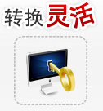
4.随时转出进行投资理财，回款到账之后用户可设置自
动转投功能，资金天天有收益，灵活投资巧配置。

产品交易模式：
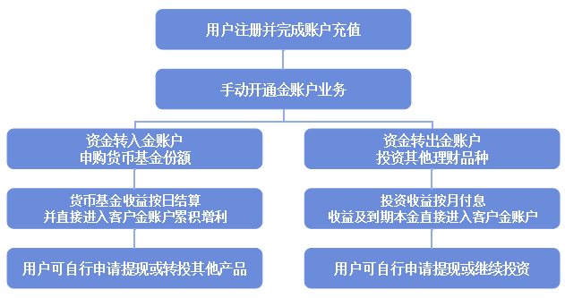

图1：惠富金账户交易模式图

②惠富贷
产品概念：
平台用户将资金出借给有良好实体经营、且有借款需求的企业，获得10-15%年化收益，投资标的由工商银行进行严谨细致的线下审核，通过实地征信确认了借款人的还款能力，便于风险控制。惠富贷最大的特色在于去担保化，即剔除了传统P2P平台通过担保公司、保险公司等第三方，或平台本身提供担保。平台推出的项目主要是采用以票据、存单等金融资产作为质押融资、对企业数据进行分析+现金流控制、与供应链核心企业合作的三种类型风险控制模式。投资当日开始计息，按月付息，到期还本。

产品优势：



1.收益高：使得投资用户与借款企业的需求直接对接，省去中间环节成本，用户可得到10-15%年化收益。投资当日生息，按日计息，按月付息。
2.有保障：【惠富贷】系列产品主要推行三种业务模式，通过质押、企业数据分析与现金流控制以及与供应链核心企业合作等手段，全方面保护投资者本金安全，力求为用户创造更高的投资收益
3.有质押：【惠富贷】系列产品的投资标的全部为有实体经营的优质企业借款，其中以贷代类综合物流服务型企业的票据质押贷款为代表，期限灵活、收益稳定。

产品交易模式：
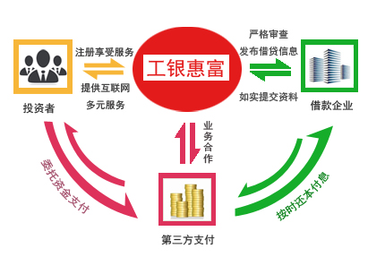
图2：惠富贷交易模式图

③惠富通
产品概念：
【惠富通】系列产品是工银惠富为广大投资用户提供以融资租赁业务为交易模式的投资产品。与工银惠富合作的出租方（工银租赁）通过向投资用户转让收租权，将所融资金用于购买承租方（借款企业）所需设备或资产并出租给承租方使用。承租方按时对投资用户付租还本。投资用户通过认购【惠富通】系列产品每月安享稳定收益。

产品优势：
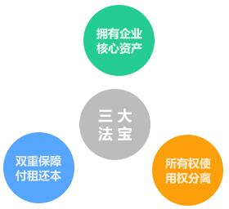

- 拥有企业核心资产。融资租赁公司拥有承租企业能产生持续现金流的核心设备或资产，如机械设备、飞机船舶等，直接把控融资企业的核心命脉。
2.双重保障付租还本。承租方生产经营所创造的价值构成租赁后租金，定期向投资用户支付，若其未按时支付，由融资租赁公司代为偿付。
3.所有权使用权分离。利用出租方拥有所有权、承租方仅有使用权的物权保护手段，出租方可据合同直接回收、处置租赁物从而规避投资人风险。

产品交易模式：
【惠富通】系列产品存在两种交易模式，其一为回租租赁模式，其二为直租租赁模式。
回租租赁（如图3所示），也称售后回租租赁，是指由融资租赁公司收购企业自有资产，并回租给企业使用，企业按期支付租金。这种模式为有流动资金需求的企业提供了融资服务，在租赁期满时，资产归还企业所有。

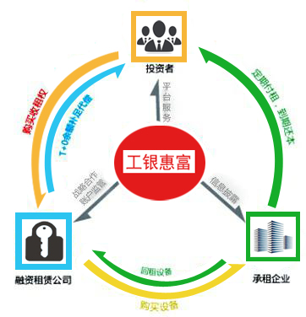
图3：回租租赁模式

直接租赁，是指根据企业的购置计划，由融资租赁公司完成资产采购并租给企业使用。这种模式为有资产购置需求的企业提供了融资服务，在租赁期满时，资产归企业所有。
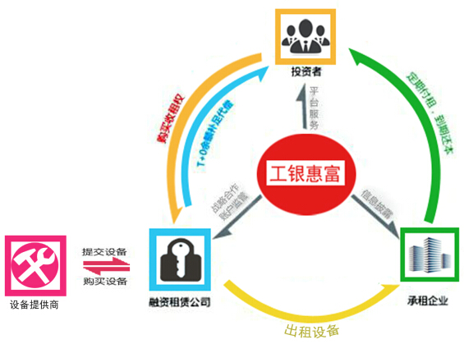
图4：直租租赁模式

④惠富保
产品概念：
【惠富保】系列产品是投资用户支付对价给保理公司，保理公司转让应收账款给用户且到期回购，用户获得6%-12%的年化收益。基础交易中原始债务方为实力雄厚的大型工商企业，用户投资本息由保理公司到期回购及原债务方的极优质信誉共同提供有力保障。投资期限灵活多样，一般为1周至6个月，是偏好短期投资用户的绝佳选择。
产品优势：
1.投资期限较短：保理业务的应收款账期一般在一年以内，【惠富保】的投资期限以1周—6个月居多，可以满足用户短期投资的需要。
2.多重还款保障：应收账款信息、交易材料真实且披露透明，除保理公司到期回购外，债务方还款实力强、对债权方有追索权，保险公司承保等多重还款来源给用户切实有力的安全保障。
3.收益竞争力强：相对于货币基金及现金类理财产品年化4%-5%的收益率，【惠富保】的年化收益可达到6%以上，轻松跑赢众多理财产品。



产品交易模式：
【惠富保】系列产品存在两种交易模式，其一为明保理模式，其二为暗保理模式。
明保理模式是基础交易中的原债权方（供货商）在应收账款转让时立即将保理情况告知原债务方（购货商），到期还款时，原债务方向保理公司还款。
暗保理模式是基础交易中的原债权方（供货商）与保理公司单独进行保理业务，不对原债务方（购货商）进行告知，在到期后，原债务方向原债权方还款，保理公司通过控制原债权方收款账户的方式控制还款风险。
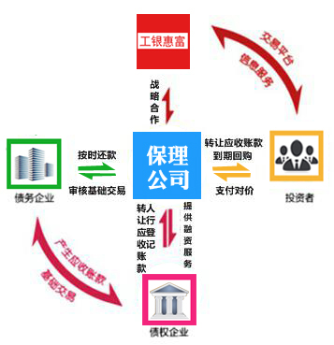
图5：明保理交易模式
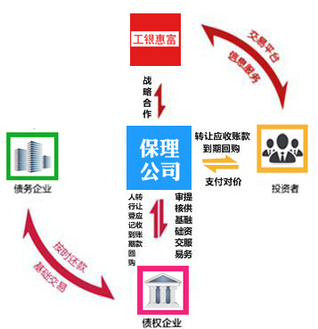

图6：暗保理交易模式

⑤惠富人生
产品概念：
【惠富人生】系列产品是工银惠富平台联合工银安盛人寿保险股份有限公司依据保监会要求所设计面向团体和个人发行的养老保障委托管理产品。本产品预期年化收益率为6%，获取收益的方式为到期一次性还本付息。
产品优势：
1.资金安全。第三方银行托管，不同于传统保险，保证了客户资金的安全性。
2.投资期限短，资金周转灵活。【惠富人生】系列产品周期一般为90天左右，投资期限短，适合对资金有短期流动性需求的人群。
3.投资风险低，收益稳健。本产品主要投资于货币基金等货币类资产以及债券类产品，适合风险承受能力较低的投资者。
产品交易模式：
【惠富人生】系列产品作为一款面向团体和个人发行的养老保障委托管理产品，工银安盛人寿保险公司是该产品的管理人，该款产品由工银安盛人寿保险公司提供，工银惠富只负责信息发布、信息收集交互、交易管理以及第三方产品信息查询等服务，并不承担销售的最终责任。具体的交易结构（如图7所示）：用户先通过工银惠富的网上平台与工银安盛人寿保险公司签订购买该款养老保障委托管理产品的协议，然后工银安盛人寿保险公司将投资者的资金汇集进行统一管理，再进行信托等产品的投资。产品到期后进行兑付，将本息返还用户。在资金运作过程中，平台将选取国内一家大型商业银行作为产品托管人对投资者投入的产品资金进行托管，保证资金安全。

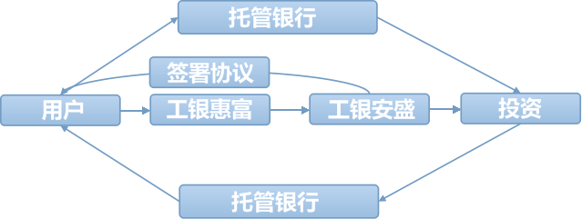
图7：惠富人生交易结构

3.客户使用方式
对于工银惠富平台而言，客户主要分为投资人和借款人，其主要的使用行为包括平台注册、标的投资、项目借款这三大类型。下面分别对这三种操作方式，做一个清晰简明的勾勒，具体如下图所示。

（1）注册绑定流程：
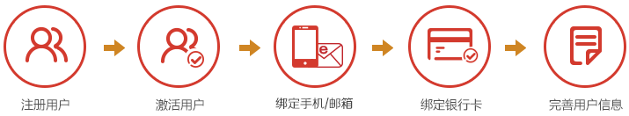

图8：平台用户注册绑定流程

- 投资流程：
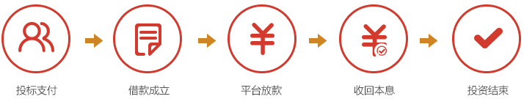

图9：平台用户投资流程
- 借款流程：
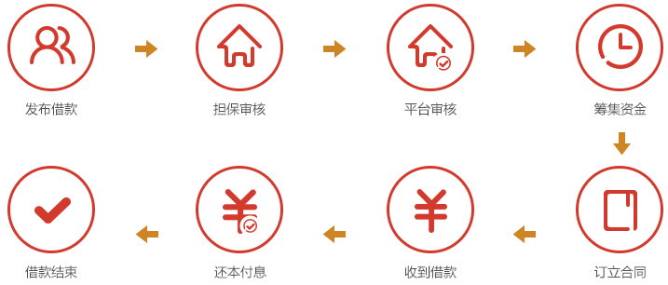

图10：平台用户借款流程

4.产品盈利模式
工银惠富作为一个互联网金融信息服务平台，向借款人、投资人双方提供居间中介信息服务。工银惠富的盈利模式是收取融资者的信息服务费和融资服务费。
信息服务费：借款企业在工银惠富平台上发布借款信息，是需要向工银惠富支付信息服务费的。信息服务费为固定金额，借款者每发布一条借款信息需要支付50元。
融资服务费：每一笔借款，工银惠富平台会向借款者收取一定的融资服务费。当标的募集完成后，平台会在融资总额中抽取1%作为融资服务费
对于投资人而言，平台所有服务都是免费的，不会从投资者的收益中拿走投资管理费，此外用户充值和提现产生的费用都是由平台垫付（充值后资金没有进行投资而发生提现的，提现手续费由用户自行承担，费率为提现金额的5‰）。

5.风险控制模式
互联网金融相比传统金融，劣势就在于风控能力不如传统金融从业者专业。但对于金融而言，风控是最为重要的一部分。如果控制不了风险，由个别风险引发系统风险，乃至引发金融、经济、政治危机，后果则不堪设想。因此，管控风险是金融业永恒的主题，也是工银惠富平台核心竞争力所在。
工银惠富依托工商银行及其子公司强大的线下业务能力，深化对风险的把控能力，既继承传统金融行业严谨审慎的风险识别传统，又汇集互联网金融行业创新开拓的务实精神。具体来说，工银惠富平台会对以下几个方面的风险节点进行有效控制：
（1）流动性及兑付风险
互联网金融对流动风险有放大效应，其虚拟账户的产生使互联网金融逃出了传统金融流动性监管的体系，甚至有可能摆脱真实货币的约束，从而增大的潜在风险；超越地域和时间的限制，使得风险扩散的速度更快。对此我们主要采取以下措施，来完善平台的信贷风控体系。
①分散管理区域
分散管理区域控制行业风险。按照中国地理区位的划分办法，形成华东地区（包括山东、江苏、安徽、浙江、福建、上海）；华南地区（包括广东、广西、海南）；华中地区（包括湖北、湖南、河南、江西）；华北地区（包括北京、天津、河北、山西、内蒙古）；西北地区（包括宁夏、新疆、青海、陕西、甘肃）；西南地区（包括四川、云南、贵州、西藏、重庆）；东北地区（包括辽宁、吉林、黑龙江）；台港澳地区（包括台湾、香港、澳门），这八大营业区域，以每个营业区域的中心城市为风险控制轴心，分散管理区域合作机构，如出现风险则会形成点状风险暴露，不会形成面状连锁性影响。
②借款企业审查
为了确保每一项投资标的到达安全合规的标准，工银惠富平台要形成严格的贷前审核和完善的贷后管理相结合的贷款审核保障体系。
贷前审核方面。在客户提出借款申请后，工银惠富会对客户的基本资料进行分析；由专业扎实的风控团队到项目现场进行现场走访、财务真实性核查、负责人面谈等全方位的贷前调查，从源头上防范风险，以帮助线上投资者安心理财。避免不良客户的欺诈风险。在资料信息核实完成后，根据个人信用风险分析系统进行评估，由经验丰富的借款审核人员进行双重审核确认后最终决定批核结果。具体审核流程见图11。
贷后管理方面。如果用户逾期未归还借款，贷后管理部门将第一时间通过短信、电话等方式提醒用户进行还款。如果用户在7天内还未归还当期借款，工银惠富将会联系该用户的紧急联系人、直系亲属、单位等督促用户尽快还款。如果用户仍未还款，将交由专业的高级催收团队与第三方专业机构合作进行包括上门等一系列的催收工作，直至采取法律手段。
③风险对冲机制
工银惠富在前面多项风控措施后，再设置多种风险对冲机制，通过保险、再担保、资产包处置等技术手段的引用，对用户的投资安全起到重要的保护作用。再辅以互联网约束力限制，为用户投资把好最后一关。
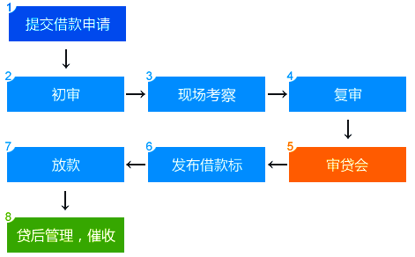

图11：借款审核流程图

（2）技术及操作风险
网站安全，包括用户信息和资金两个方面的安全。平台掌握客户大量银行卡和个人敏感信息，但是在信息安全保护方面，传统互联网金融平台明显薄弱于银行监管体系，存在极大的客户信息暴露隐患。资金安全自不必说，很多平台使用通用模版，平台又有大量资金流动，对不法黑客来说是最为合适的攻击对象。为此工银惠富平台主要采取以下措施来防范和应对上述风险。
①网站技术保障
工银惠富采用自主研发平台来增强系统保障，运用先进的安全技术保护用户在工银惠富账户中存储的个人信息、账户信息以及交易记录的安全。工银惠富拥有完善的安全监测系统，可以及时发现网站的非正常访问并做相应的安全响应。对于用户的账户信息，工银惠富平台会对其进行高强度的加密，以防止用户信息的外泄。同时，我们还会持续更新和改进网站的安全策略，以保证网站安全策略的有效性和健壮性。
②权限管理保障
工银惠富平台严格遵守国家相关的法律法规，对用户的隐私信息进行保护。未经用户的同意，工银惠富不会向任何第三方公司、组织和个人披露用户的个人信息、账户信息以及交易信息(法律法规另有规定的除外)。工银惠富内部也设有严格、完善的权限管理体系，以保证每一位内部员工都只能查看自己职责和权限之内的数据和信息。

（3）平台风控体系简述
风控原则：审贷分离，集中审批，垂直管理
风控流程：初审—上门考察—复审—审贷会
稽核制度：总部定期对各营业部展开稽核，考察合规、法务、财务等
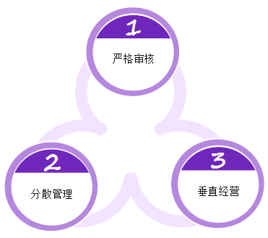
图12：平台风控体系

二、产品创新市场构思

1.目标客户
在客户资产构成方面，该产品主要面向具有一定资产净值的客户群体；在客户风险偏好方面，该产品主要面向风险承受能力评估为稳健型、平衡型、成长型、进取型的有投资经验和无投资经验的个人客户以及机构投资者；在客户年龄层次方面，该产品主要面向具有较高知识水平、熟悉互联网科技的新富群体。

2.主要功能
工银惠富互联网投融平台作为一项全新的针对特定目标客户群，开发设计的投融资平台，对于客户和银行而言，具有以下几点的功能：
客户方面：
客户群体主要分为投资者和融资者两个方面。
（1）投资者方面：
①开辟新的投资方式和渠道，为客户提供更多的选择，丰富客户投资体验；
②以客户需求为导向，迎合个人金融投资差异化的趋势；
③以“普惠金融”为发展理念，降低投资门槛，让更多人享受到互联网金融所带来的高效便捷理财。
（2）融资者方面：
①在线申请并提交相应资料，平台进行线下审核通过之后，即可将项目标的放在平台上进行公开募集，为融资者节省时间，降低隐性成本；
②资金到账时间快，资金站岗时间短，使得融资者能在第一时间内解决资金短缺问题，帮助企业健康稳定发展。
银行方面：
（1）稳定客户、吸收资金，有益于增加银行存款规模，优化银行负债结构，提升银行盈利空间；
（2）以工商银行强大的信贷审核能力为依托，并进一步整合工商银行旗下优质的金融产业资源，比如工银瑞信、工银安盛等子公司，优化企业内部运营机制，通过内源结构改善，提升中国工商银行整体竞争能力；
（3）紧抓当前互联网金融发展大势，在“大数据”时代兴起的背景下，响应国家“普惠金融”的发展理念，进一步推进和适应利率市场化步伐；
（4）有利于优质客户的维护，对持续提升银行的整体竞争力意义重大；
（5）有利于拓宽销售渠道，进一步改变单纯依靠线下网点的传统营销模式。销售渠道的多元化，使得银行的竞争力得以进一步提升。

3.解决的主要问题
（1）规范民间借贷行为，促进社会经济良性循环发展
民间借贷之所以长期处在灰色地带是因为很多从事这个行业的机构承担着一定的法律风险，他们大多数以某个固定收益去向身边的亲戚朋友或不特定人群募集资金，然后以更高的利息去放贷，基本都涉嫌非法集资、非法经营两项罪名，所以一般不会大张旗鼓的宣传，基本都在地下操作。而工银惠富互联网投融平台的出现，通过融合P2P和P2C这两种商业模式，创造设计投资期限灵活、品种多样的理财产品，以银行信用为隐性背书，为借贷双方提供了一个直接对接的平台。工银惠富作为平台服务商，不吸储也不放贷，规避了民间借贷的法律风险，为民间借贷阳光化提供了可靠的商业模式。
（2）创新借贷形式，缓解中小企业融资难问题
工银惠富为数以亿计没有受到传统金融服务体系重视的农民、小微企业主、工薪阶层等高成长性人群提供金融服务，帮助他们筹措资金，实现发展，并释放与传递信用价值。作为单个的小微企业，抵御市场风险的能力较弱，容易受到外部环境的冲击，在发展过程中非常需要及时的资金支持，来为他们“补血”。可是，由于缺少抵押物、信用数据等，小微企业很难从传统的融资渠道获得贷款。而工银惠富作为一种新型的借贷平台，具有门槛低、渠道成本低等特点，使每个人都可以成为信用的传播者和使用者，贷款交易可以更便捷轻松的进行。工银惠富在一定程度上填补了市场的空白，让普通人实现致富和自我提升的梦想。对于引导和规范民间借贷，改善农村牧区金融服务，支持“三农”发展，缓解中小企业融资难等方面发挥着积极的作用。
（3）丰富投资渠道，贯彻“普惠金融”的发展理念
工银惠富为上千万没有充分享受过优质财富管理服务的大众富裕阶层带来先进、科学、正确的财富管理模式，帮助他们实现财富的增值和生活品质的提升。传统的理财产品主要是通过线下网点融资后，由专业机构（如银行、基金公司、信托公司等）代理操作，将资金注入股市、汇市、债市、信托产品，或其他实业投资等方式获得收益。这种情况下受经济环境影响较大，相比于这些传统投资方式，工银惠富的创新模式反而更加有保障。平台借助工商银行强大的信贷审核和项目筛选能力，将一批具有良好发展前景和优秀还款能力的借款项目臻选出来，供投资者进行选择。投资者可按项目类型（质押贷款、融资租赁、保理保险）并结合自身的风险偏好，进行投资，并取得稳健的投资收益。

4.产品的创新点
工银惠富互联网投融平台的创新体现在以下四个方面：
（1）用户账目资金无站岗，无忧理财坐享收益
目前，几乎所有的P2P类和P2C类的互联网投融平台，都不支持账户资金收益，大量用户的资金由于没有投资到合适的项目或购买到理财产品，导致资金在账户上闲置，出现站岗现象。工银惠富平台通过与中国工商银行旗下的工银瑞信合作，以工银瑞信的现金快线产品为依托，当平台用户暂时没有发现合适的投资机会时，账目上的资金，用户可通过自行设置存入现金快线账户，获得低风险的持有收益。因为用户存入现金快线账户就是购买工银瑞信货币基金，资金风险低，而且当发现合适的投资理财产品时，用户可以随时赎回到平台理财账户，没有任何手续费用，且赎回最快1秒到账。
（2）盘活货代企业资产，推出“货代宝”产品
货代企业由于缺乏固定资产抵押、资金需求波动性较大、应收款“散、杂、小”等诸特点，鲜有商业银行问津货代运费的盘活和金融服务。“货代宝”产品隶属于【惠富贷】系列产品，旨在为货代企业盘活运费应收账款，通过工商银行与工银惠富两方内部系统对接、数据实时交互、流程无缝衔接来实现，办理手续简便、项目审核快捷、额度较高、期限灵活。所以办理“货代宝”产品，货代企业只需在线向平台提供应收未收的发票及货运提单清单，工银惠富将与工商银行内部的数据交互验证，工商银行通过内部审核系统筛选之后，便将合乎风控标准的项目推荐至平台，平台再次考察之后，就可以将审核通过的货代企业的应收账款标的，投放至【惠富贷】系列产品专区，供平台用户进行投资。
（3）平台投资品种丰富，满足客户差异化投资需求
传统的P2P平台大多数业务模式单一，投资品种较少。多数P2P平台都引入了担保机制，与国内有金融牌照的融资性担保公司合作。具体模式是由担保公司向网贷平台推荐借款企业项目、提供担保及贷后管理，承担100%连带责任并担保，借款企业需向担保公司提供足值固定资产抵押作为反担保措施。此类平台基本只向投资者推出担保类贷款，有的平台所有项目几乎都由一家融资性担保公司完成。由此可见，传统的单一担保贷款模式，存在着很大的信用风险。
工银惠富平台主打五条产品线，即惠富贷（质押贷款类产品），惠富通（融资租赁类产品），惠富保（保理类产品），惠富人生（保险类产品），惠富金账户（货币基金类产品）。
惠富贷产品投资标的为工商银行线下审核通过的优质贷款项目，具有收益高、投资门槛低、期限灵活等特点；
惠富通产品投资标的为以融资租赁业务为交易模式的产品，依托工银租赁，具有安全可控、坐享租金、转让灵活等特点；
惠富保产品投资标的为保理公司转让的应收账款，具有投资期限短、信誉度高、还款有保障等特点；
惠富人生产品投资标的为养老保障管理基金，依托工银安盛，具有风险低、收益稳定等特点；
惠富金账户产品投资标的为工银瑞信货币基金，具有取现快、流动性强、转换灵活等特点。
平台用户可根据自身的风险偏好和对资金配置的需求，选择相应的理财产品进行投资，充分利用资金的时间价值，获取合理、稳健的收益。同时，助力实体经济的发展。
（4）创新运营体系，严把风控规范透明
工银惠富以打造一站式投融资平台为发展理念，严守国家政策，不搞“资金池”，积极披露和公开平台运营信息，强化平台“去担保化”建设。P2P平台“去担保化”是P2P行业未来发展的方向，因为平台只扮演“信息中介”的角色，没有必要承担违约责任，也没有必要混业经营。工银惠富平台旗下的惠富贷产品，均取消担保，成为无担保理财产品，完全把风险推向市场，强化投资人的风险意识。但是另一方面，平台将会对此类产品进行严格审核，尽全力降低信用风险和债务违约的概率，从项目本身上保障投资者资金的安全，而不是一味的把风险和主动权转交给担保公司。

三、产品创新必要性分析

1.客户角度
对于客户而言，首先，我国目前的投资理财选择有很大的局限性，除了银行理财产品，还有就是买股票。但在证券市场持续低迷的情况下，这也不是很好的选择。另外就是房地产、信托产品、委托贷款等，这些需要一定的资金额度，无形之中形成了较高的门槛。所以工银惠富的出现扩大了投资人可以投资的范围。
其次，工银惠富平台一方面创新推出的资金快线账户，让客户告别资金站岗无收益的时代，快速提现、轻松理财。另一方面，平台突破传统网贷平台单一担保贷款投资品种的范围，主打四条产品线，涵盖贷款、保理、保险以及融资租赁业务，优化客户投资体验，为客户提供多元化的投资选择，创造极致之美。

2.银行业角度
利率市场化推进，客观上要求银行转变盈利增长模式。随着互联网金融的发展，P2P网贷给储蓄者提供了一个存储投资机会；而商业银行在面临去存款化，低成本储户资金来源大幅减少后，也必将逐步提高存款利率。与此同时，传统商业银行与P2P小额无抵押个人贷款以及P2P理财来说，并没有占到很多的优势。为此，工商银行应该积极改变现有的业务结构，构建以工商银行为核心，以旗下优质子公司资源为依托的新型互联网投融平台，从而拓展更广泛的市场和盈利空间。

3.社会经济发展角度
（1）增加金融供给，有利于解决金融供给总体性欠缺和结构性不足。
国内总体上金融供给是不充分的，国有银行一直是国内最主要的金融供给方，这造成了金融供给总量的长期不足。与此同时，金融供给结构性不足也长期存在，传统金融机构主要为大中型企业，特别是国有企业提供金融服务，而对中小微企业供血不足，造成融资困难，金融饥渴长期存在。有需求就会有市场，“工银惠富”互联网投融平台作为P2P借贷的创新形式，借助于互联网这一新的媒介，为借款人和投资人提供平台对接，充分利用信息技术时代信息互联互通共享的特点，发挥了其交易简单，程序便捷，门槛较低的优势，极大的加速了信息传播，降低了交易成本，为借款人融资提供了更多的渠道，也使中小微企业甚至是个体经营者融资成为可行的交易。工银惠富互联网投融平台将会增加金融市场的供给，形成市场多级生态的金融供给局面，有利于国民经济平稳发展。
- 工银惠富投融平台的出现是民间借贷透明化运作的创新尝试，是应对经济低迷，保持经济继续可持续增长的有效手段。
足够透明的平台交易在互联网这个信息共享平台上被记录，清晰的反映了资金的行业去向和交易总量，一定程度上为决策层了解底层经济生态提供的信息渠道和决策依据。虽然目前P2P网络借贷行业也存在不规范，信息不够透明的地方，但随着整个行业的逐步规范，信息披露的逐步强化，政府监管的涉入，这种通过互联网透明化管理的信贷投放，将形成一股金融有生力量，在金融脱媒时代演绎更多金融创新。工银惠富作为互联网金融时代的弄潮儿，必将把握先机、屹立潮头，开创金融新格局。

四、产品可行性分析

1.法律法规方面
关于在工银惠富平台上网络借贷关系的合法性：
《中华人民共和国合同法》第196条规定“借款合同是借款人向贷款人借款，到期返还借款并支付利息的合同”，允许普通民事主体之间发生借贷关系，并认定借款人还本付息的合理性。
工银惠富平台上的网络借贷关系在借款的渠道和方式上进行了创新，出借人与借款人的借贷行为原则上属于民事主体之间的借贷，因此符合《合同法》的相关规定，受到法律保护。
关于电子合同的合法性及可执行性：
《合同法》第10条规定：“当事人订立合同，有书面形式、口头形式和其他形式。”
《合同法》第11条规定：“书面形式是指合同书、信件和数据电文（包括电报、电传、传真、电子数据交换和电子邮件）等可以有形地表现所载内容的形式。”
《中华人民共和国电子签名法》规定：“民事活动中的合同或者其他文件、单证等文书，当事人可以约定使用或者不使用电子签名、数据电文。”“当事人约定使用电子签名、数据电文的文书，不得仅因为其采用电子签名、数据电文的形式而否定其法律效力。”因此，电子合同与纸质合同具有同等的法律效力。
关于出借人在工银惠富平台获得的投资收益的合法性：
《合同法》第211条规定：“自然人之间的借款合同约定支付利息的，借款的利率不得违反国家有关限制借款利率的规定”。
《中华人民共和国民法通则》若干问题的意见（试行）规定：“公民之间的生产经营性借贷的利率，可以适当高于生活性借贷利率。如因利率发生纠纷，应本着保护合法借贷关系，考虑当地实际情况，有利于生产和稳定经济秩序的原则处理。”
根据最高人民法院《关于人民法院审理借贷案件的若干意见》第6条规定：“民间借贷的利率可以适当高于银行的利率，各地人民法院可以根据本地区的实际情况具体掌握，但最高不得超过银行同类贷款利率的四倍，（包含利率本款）。超出此限度的，超出部分的利息不予保护。”当期人民银行一年期基准贷款利率为6.00%，则当期基准贷款利率的四倍为24.00%，工银惠富的出借收益率低于24.00%，在法律允许的范围内，受到法律保护。

2.政策制度方面
《关于鼓励和引导民间投资健康发展的若干意见》国发〔2010〕13号以及各省市出台的互联网金融发展《意见》，都鼓励和引导互联网金融领域的有序、健康发展，这给了工银惠富平台在政策上的支持和指导。

3.技术架构方面
我国互联网以及P2P行业经过多年的发展，在技术上已经相对成熟完备，其技术上的可行性主要体现在以下几点：
（1）网络应用基础设施完善，由于信息技术的发展，我国的计算机网络飞速发展，先后建成了中国公众多媒体通信网、China Net、中国教育与科研计算机网络等组成了中国Ineternet主体，网络应用进入了企业与普通家庭，这为发展互联网金融提供了基础设施。
（2）网络安全技术应用，包括加密算法，CA数字认证、数字签名等，为互联网金融应用提供安全保证，它实现了网络传输数据的安全性、完整性已经交易双方的不可抵赖性，身份认证等。
（3）电子支付技术应用，通过电子支付网关实现交易双方电子货币计算，解决互联网金融的支付问题，可加速交易过程的实现。
（4）网络技术的普及与掌握，如网络互联“网络安全技术”、WEB技术、各种安全协议、网络数据库技术以及各种安全模块和安全部署的丰富等，使我们有能力开发实现适合工银惠富平台自身发展需要的投融资交易系统，成为我们构建网站的直接技术支持。
因此，我们构建工银惠富互联网投融平台的技术瓶颈问题（网络应用基础设施、安全支付、法律保障、网站开发技术）得到了有效解决，我们构建新型互联网投融资平台的技术可行。

企业数据分析与现金流控制：通过分析企业经营数据，实现对企业过去经营业绩的总结以及未来经营情况的判断。另外要求企业有稳定可控的现金流，并对该现金流做有效控制。实际上是把未来应收款项做了质押。该业务模式主要适合弱周期行业，如服务业、餐饮业等。
供应链中的核心企业合作：通过核心企业上下游关系，平台更多考察融资企业与核心厂商之间的履约能力和稳定的合作关系。这种模式下，除了考量上述指标外，核心企业在行业中的稳定性、竞争能力也被统一计算在内。与核心企业合作，风险联合控制，但不影响平台对融资企业的风险独立判断。

